## 公司：Willach Pharmacy Solutions（德国药品设备制造商）

产品技术路线：

橱柜是排放药品

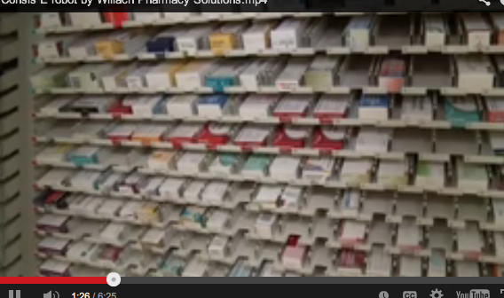

通过机械臂抓取药盒，通过传送带分配给相应窗口：

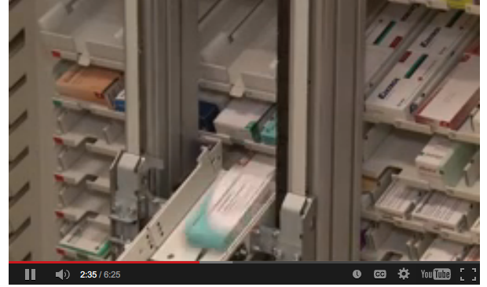

可通过扫描二维码自动通过机械臂添加药品

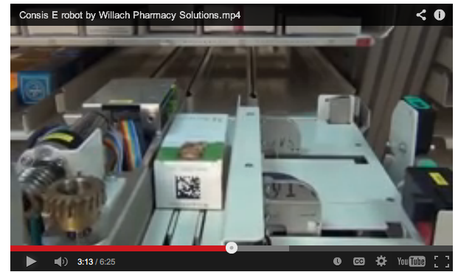

或者手动添加药品

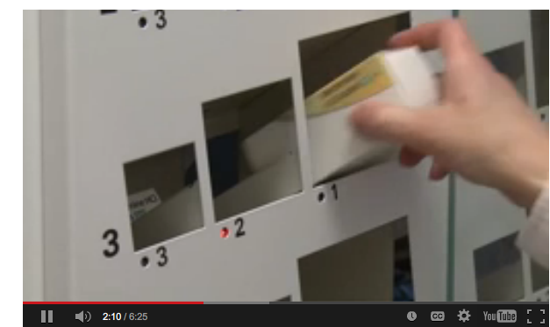

具体操作流程可通过<http://www.willach-pharmacy-solutions.com/en/products/consis-e.php>

观看（youtube 要翻墙）

产品系列：

系列不同只是最大储藏药品数量以及机械臂数量不同

核心技术一样，通过机械臂拿取药品控制传送到对应窗口

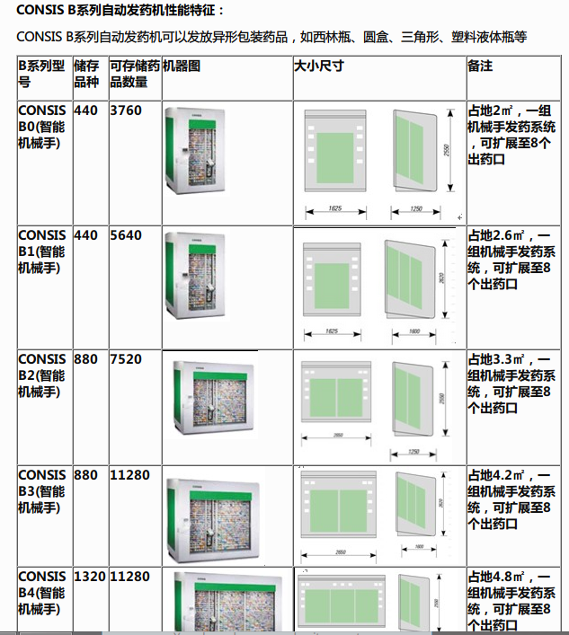

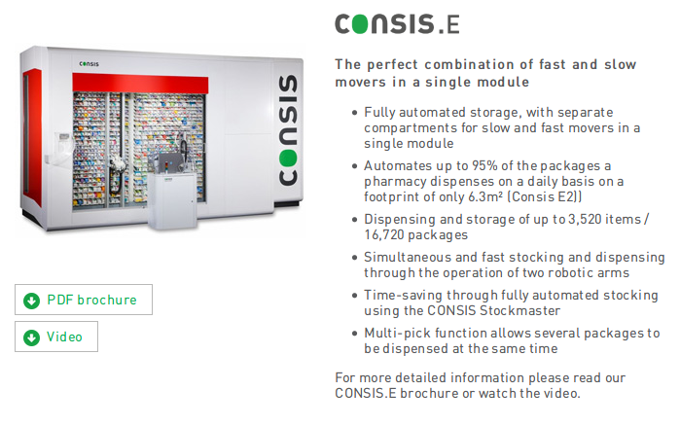

产品价格需要电话联系

中国合资企业联系方式

韦乐海茨（上海）医药设备科技有限公司

公司地址：上海市长宁区安化路200弄8号  
电话：+86（21）62250376  
传真：+86（21）52081005  
手机：18621137368  
邮箱：[info@willach.com.cn](mailto:info@willach.com.cn)  
邮编：200050

# 公司：日本**株式会社汤山**

中国合资代理：北京扶远清隆科贸有限公司

公司网站<http://www.fyql.net/pd.aspx>

中国合资网站所列产品没有详细介绍信息。在日本株式会社汤山官网上也没有对应产品介绍

<http://www.yuyama.co.jp/product/index.html>

联系方式：

北京扶远清隆科贸有限公司

地 址：北京市海淀区西三环北路50号豪柏大厦C1座

电 话： 010-68413537

010-68476556

热 线： 8008101788

传 真： 010-68476288

电子邮箱：sales@fyql.net

网 址：<http://www.fyql.net/>

# 公司  北京华康诚信医疗科技有限公司

技术原理与第一个一样

产品展示：http://www.hkc-med.com.cn/cp/cplist.html